Versuchsbezogene Betriebsanweisung nach § 14 GefStoffV für chemische Laboratorien
Technische Universität München – Department Chemie

Name |  |  | TUM-ID |  | Labor |  | Platz | Assistent | Telefonnummer  (bei Nachtversuch)
Nr. | Präparat / Versuch |  |  |  |  |  |  |  | Ansatzgröße  mmol
Reaktionsgleichung

Äquiv. | Molgewicht  [g/mol] | Menge  [g oder mL] | Stoffmenge [mmol] | Substanzbezeichnung
 |  |  |  | Gefahren |  |  |  |  | H/EUH-Sätze (Nummern)
 |  |  |  | Signalwort |  |  |  |  | P-Sätze (Nummern)
 |  |  |  | ZMV-Nr. |  |  |  |  | ZMV-Zusatz

Ansatz, Ansatzgröße genehmigt:
(Datum) (Unterschrift Assistent/in)
Gefahren:
GHS05 GHS02 GHS07 GHS08 GHS06 GHS09 GHS01 GHS03 GHS04
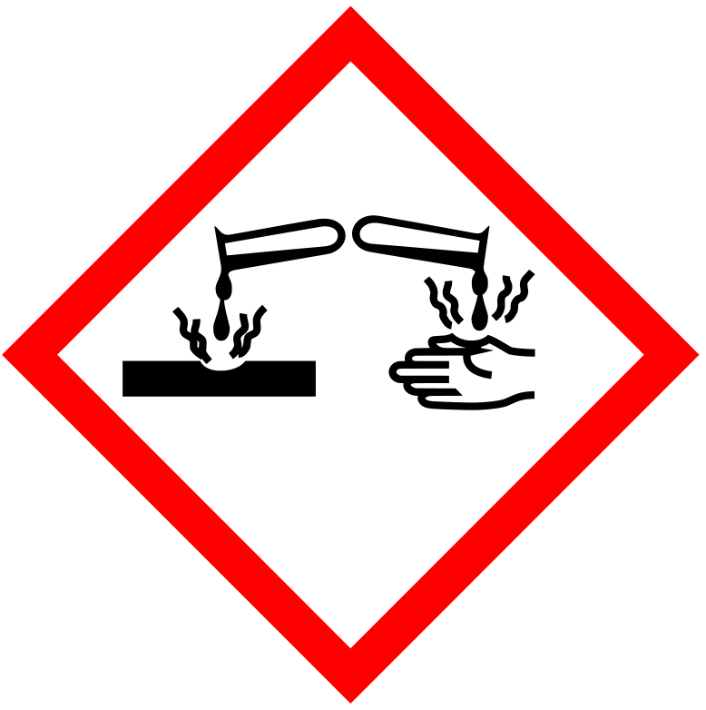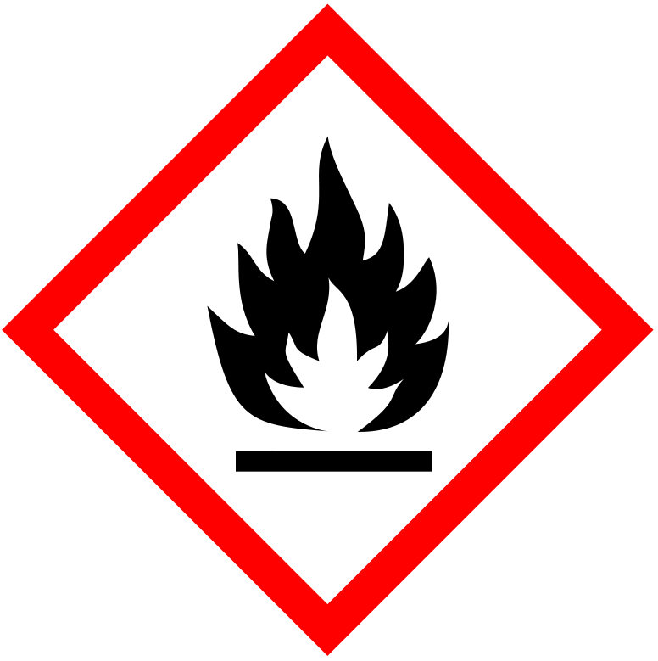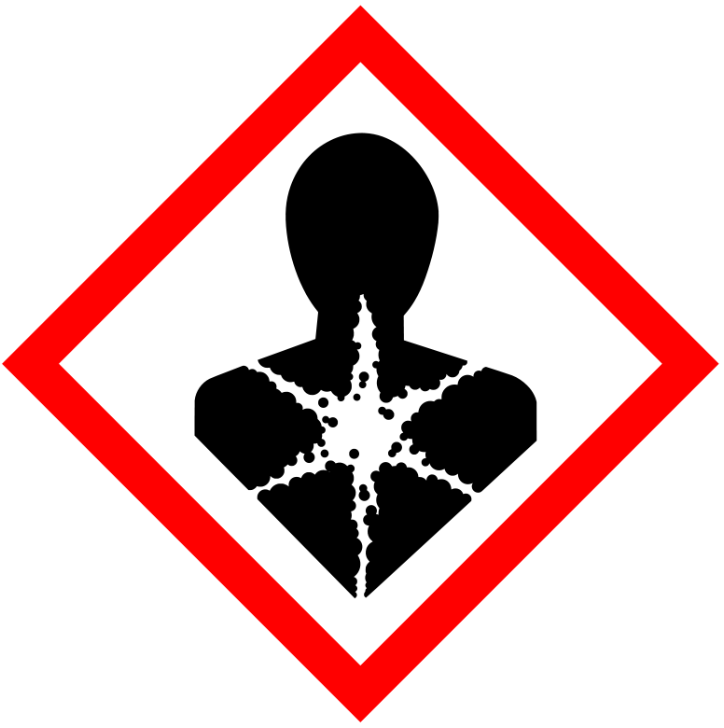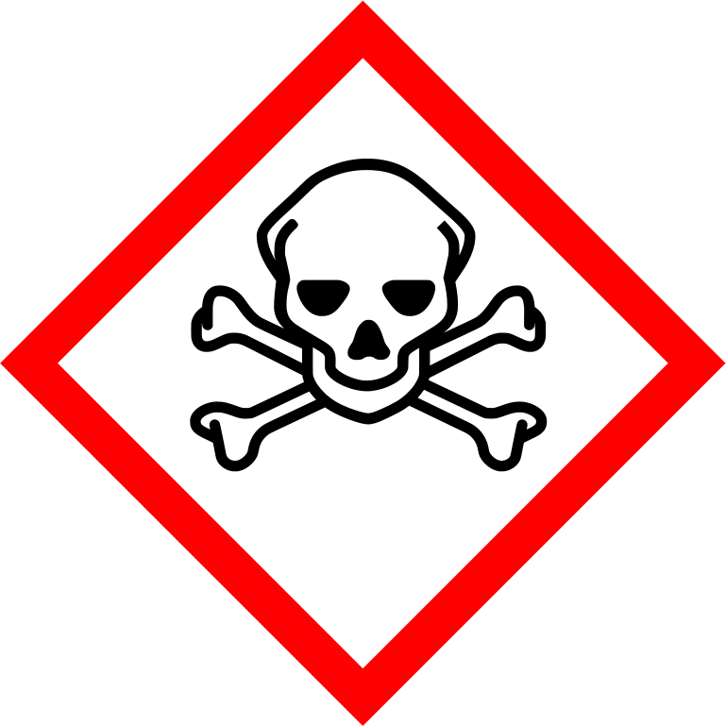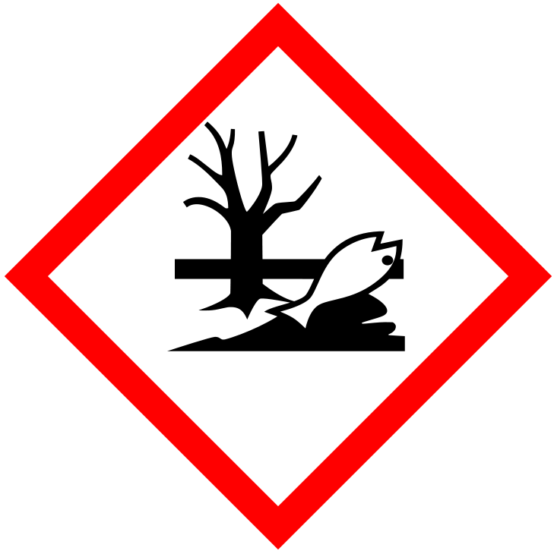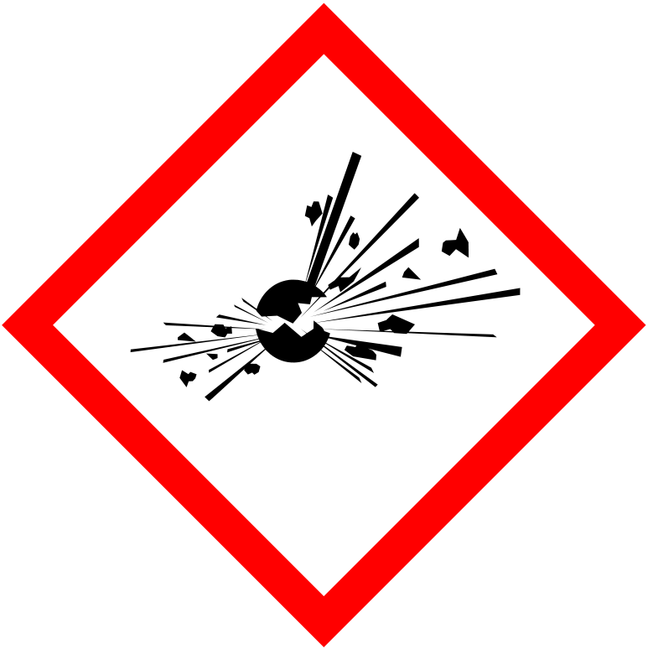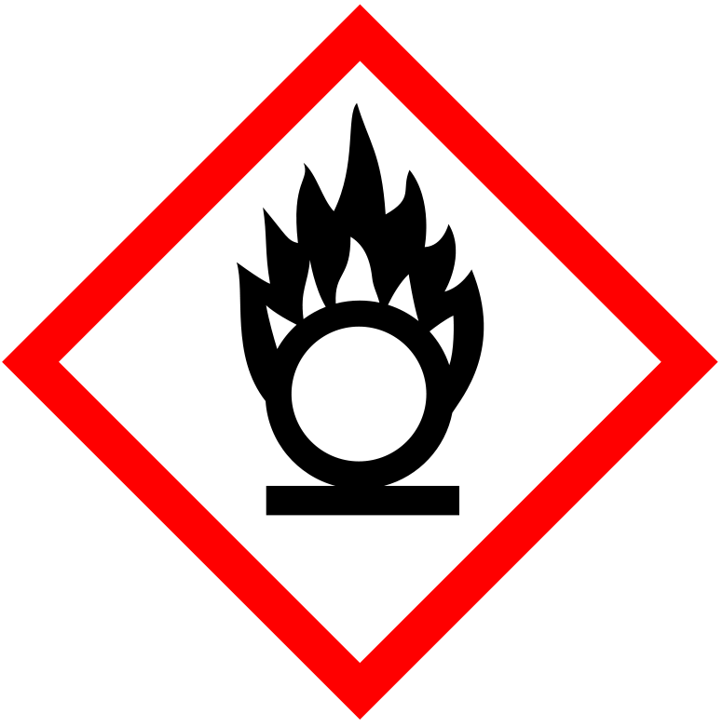
C F ! H T N E O G

Fortsetzung Betriebsanweisung zu Präparat

Klartexte der maßgeblichen H- und P-Sätze

asdfh

Hinweise zum sicheren Arbeiten

Verhalten im Gefahrenfall

Hinweise zur Entsorgung

Präparat freigegeben:
(Datum) (Unterschrift Assistent/in)

Erläuterungen:
Der Ansatz darf nur in den angegebenen Mengen durchgeführt werden
Tragen Sie bei jeder Verbindung die entsprechenden Gefahrensymbole und die H- und P-Sätze als Nummerncodes ein. Die "wirklich wichtigen" Informationen sollen dann in ausgeschriebener Form darunter stehen. Beispiel: H226 (Flüssigkeit und Dampf entzündbar) trifft auf einen Großteil der im Labor gehandhabten Lösungsmittel zu – H261 (In Berührung mit Wasser entstehen entzündbare Gase.) ist jedoch eine "wirklich wichtige" Information.
Geben Sie bei "Hinweise zum sicheren Arbeiten" an, welche Chemikalien z.B. ausschließlich unter dem Abzug zu handhaben sind (auch beim Abwiegen).
Geben Sie bei "Verhalten im Gefahrenfall" zusätzlich an, wie reaktive Chemikalien aufgenommen oder deaktiviert werden (Beispiel Brom: Reduzieren mit wässriger Natriumthiosulfatlösung) oder welche Löschmittel zu verwenden sind (Beispiel Natrium: Löschen mit Löschsand)
Geben Sie bei "Hinweise zur Entsorgung" an, wie reaktive Chemikalien VOR der Entsorgung deaktiviert werden müssen (Beispiel Aluminiumchlorid: Zersetzen mit Eiswasser).
Hinweis:
Chemikalienkatalog unter http://www.zentral.ch.tum.de/fileadmin/tuchdep/www/ZMV/katalog-chemikalien.pdf

